



Ondokuz Mayıs Üniversitesi Bil327 Mobil Programlama

Ad - Soyad: Alper KARACA
Öğrenci Numarası: 21060619
Ödev Adı: Write a function named generateRandom() in dart that randomly returns 100 or null. Also, assign a return value of the function to a variable named status that can’t be null. Give status a default value of 0, if generateRandom() function returns null.

Ödev Numarası: 3

Ekran Görüntüleri

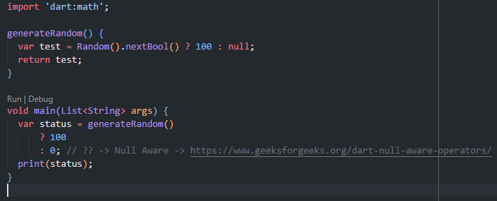
Bu kod parçasında generateRandom adında boolean değer döndüren bir fonksiyon tanımladım ve math kütüphanesinden faydalanarak rastgele oluşturulan sayının true false durumuna göre ternary operatör ile true ise 100 değil ise de null değer almasını sağlayarak döndürmesini sağladım.

main’de ise bizden istendiği gibi status adında bir değişken oluşturdum ve ?? ile null durumunu kontrol ederek 100 (true) ise 100 yazdırmasını null ise de 0 yazdırmasını sağladım.

Yardım Aldığım Kaynak: https://www.geeksforgeeks.org/dart-null-aware-operators/

Uygulama Testleri
